添加辅DNS步骤
配置步骤（以win xp为例）：
- 在任务栏左端，点击：开始-----→设置----→控制面板----→网络和Internet连接---→网络连接--→本地连接。也可在桌面上找到“网上邻居”，点击右键，选择“属性”选项，然后在弹出的页面中，选择“本地连接”。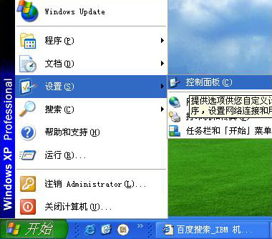

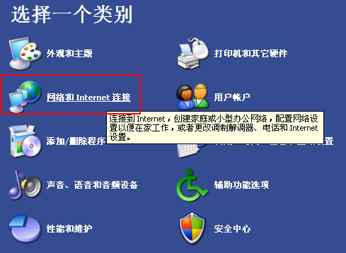

- 在出现的“本地连接”上，点击右键，选择“属性”，弹出如下对话框。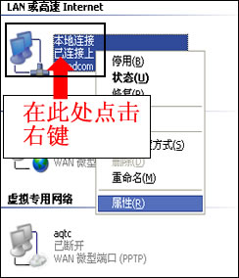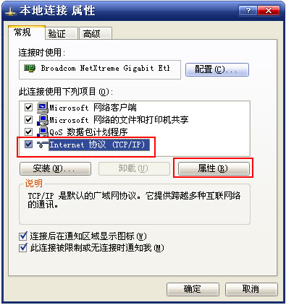
选择【Internet协议（TCP/IP）】，然后点击【属性】按钮。弹出如下对话框：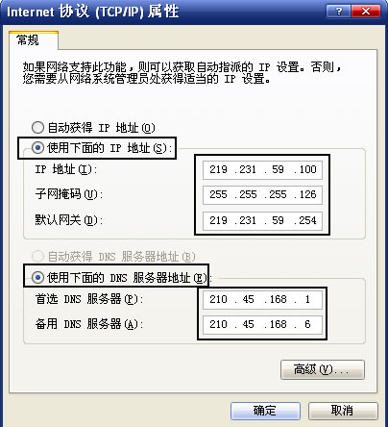
选中【使用下面的IP地址】，然后根据网管员分配的IP地址、子网掩码、默认网关填入相应的文本框中。接着选中【使用下面的DNS服务器地址】，在首选DNS服务器后面输入：210.45.168.1，在备用DNS服务器对应的文本框中分别输入： 210.45.168.6。点击【确定】按钮即可。测试能否上网，打开IE浏览器，在地址栏中输入：http://www.aqtc.edu.cn，如能打开学校的主页，则表明网络连接正常。

